计算机科学与技术学院

《计算机组成与系统结构》课程实验

学 号

班 级：

专 业：软件工程

学生姓名：

2026年4月23日

实 验 报 告 1
学生姓名： | 学 号： | 时间：2026年4月23日18：30－20：55  地点：21B号楼4004实验室
实验课程名称：计算机组成与系统结构
一、实验名称： 已知特征向量和标签，构建线性分类器
二、实验原理：
1、WinDLX平台与流水线
WinDLX模拟器是一个图形化、交互式的DLX流水线模拟器，它采取伪汇编形式编码，模拟流水线的工作方式，能够演示DLX流水线是如何工作的。流水线的指令执行分为5个阶段：取指、译码、执行、访存、写回。
WinDLX模拟器还提供了对流水线操作的统计功能，便于对流水线进行性能分析。
2、流水线中的相关及解决办法
（1）结构相关：当某一条机器指令需要访问物理器件时，该器件可能正在被占用，例如连续的两条加法指令都需要用到浮点加法器，就产生结构相关，可以通过增加加法器的方式解决结构相关；
（2）数据相关：当某一条指令需要访问某个寄存器时，此时这个寄存器正被另一条指令所使用，从而产生数据相关，可以通过重定向技术解决数据相关；
（3）控制相关：当程序执行到某个循环语句时，顺序执行的下一条语句将被跳继续执行循环体的内容，从而产生控制相关，可以通过循环展开解决控制相关。

三、实验目的：
1、加深对流水线理论知识的理解；
2、掌握对流水线性能分析的方法，了解影响流水线效率的因素；
3、熟悉在WinDLX体系结构下的汇编代码编写和优化；
4、了解相关的类型及各类相关的解决办法；
5、培养运用所学知识解决实际问题的能力。
- 实验内容：
1. 程序编写与底层环境适配：
- 代码设计：根据 WinDLX 模拟器指令集，编写基于 Loop 循环结构的基准版分类器程序 class_loop_struct.s（用于显式复现流水线三大相关现象），以及基于“循环展开”的终极协同优化版 opt_ultimate.s。
- I/O 与系统适配：结合系统提供的 INPUT.s 子程序实现偏置项b的手动输入；通过 movi2fp 与 cvti2f 分步转换，解决 DLX 硬件强制要求 cvti2f 两端必须均为浮点寄存器而引发的装载报错问题，并剔除不支持的全角字符。
- 实验初始设置：浮点部件延迟设为标准配置（加法 2 周期；乘法 5 周期；除法 19 周期）。为凸显结构瓶颈，默认各运算器（包括乘法器）数量严格限制为 1 个，且关闭硬件重定向功能。
2. 装载顺序对运行结果的影响分析：
- 分别按照“先程序主文件 后 INPUT.s”和“先 INPUT.s 后程序主文件”的顺序将其装入主存。
- 观察并记录装载顺序变化对程序计数器（PC）起始指向地址的影响，并分析其引发 Invalid Instruction 异常报错的底层机制。
3. 流水线相关陷阱捕捉与指令溯源：
运行基准版程序，通过 Clock Cycle Diagram 时空图和 Statistics 统计窗口，精准捕捉并剖析以下相关现象：
- 数据相关 (RAW)：识别特征累加过程中的典型指令组合（如 multf f5, f1, f3 及其后的 addf f11, f11, f5），分析在未开启重定向时，因长延迟部件导致的大段黄色 R-Stall（读相关暂停）。
- 结构相关 (Structural)：通过在循环体内局部并行计算，观察 multf f5 和 multf f6 指令在连续发射时，对唯一浮点乘法器产生的激烈竞争，成功捕获连续的橙色 S-Stall（结构暂停）。
- 控制相关 (Control)：深挖 3 类控制相关的来源：包括 I/O 调用的刚性无条件跳转（jal / jr）、循环边界判断的条件跳回（bnez），以及激活函数分支预测失败时（如 bfpt IsClass1 实际发生跳转），对流水线产生的致命 aborted 冲刷气泡。
4. 软硬件协同性能优化与极致压榨：
- 硬件架构优化：勾选 Enable Forwarding 选项，观察时空图中新出现的红、绿数据旁路箭头，验证计算结果从 EX 阶段直接跨接至下一指令执行入口，从而大幅削减 RAW 暂停的过程。
- 软件调度压榨（亮点）：在不增加硬件乘法器数量的极限约束下，执行 opt_ultimate.s。通过实施“完全循环展开（Loop Unrolling）”彻底消灭循环控制相关；通过实施“交错指令调度”，在两次浮点乘法之间无缝穿插 lw 与格式转换指令，完美化解乘法器硬件冲突，实现结构相关“清零”。
- 实验器材（设备、元器件）：
硬件：个人计算机（PC）
软件：WinDLX 1.3 流水线模拟器，VMware Workstation虚拟机（WindowsXP 32位操作系统）
- 实验步骤及操作：
- 基础程序编写与装载顺序测试
- 编写代码：根据线性分类器算法原理（相当于在底层硬件层面实现一次单层神经网络的前向传播），使用 DLX 汇编指令集编写包含特征加载、浮点点积计算、阈值比较与分类输出的主程序 class.s，以及经过指令调度重排的优化版主程序 opt.s。
- 环境初始化：启动 WinDLX 模拟器，点击 File -> Reset all 清空所有寄存器与主存状态。
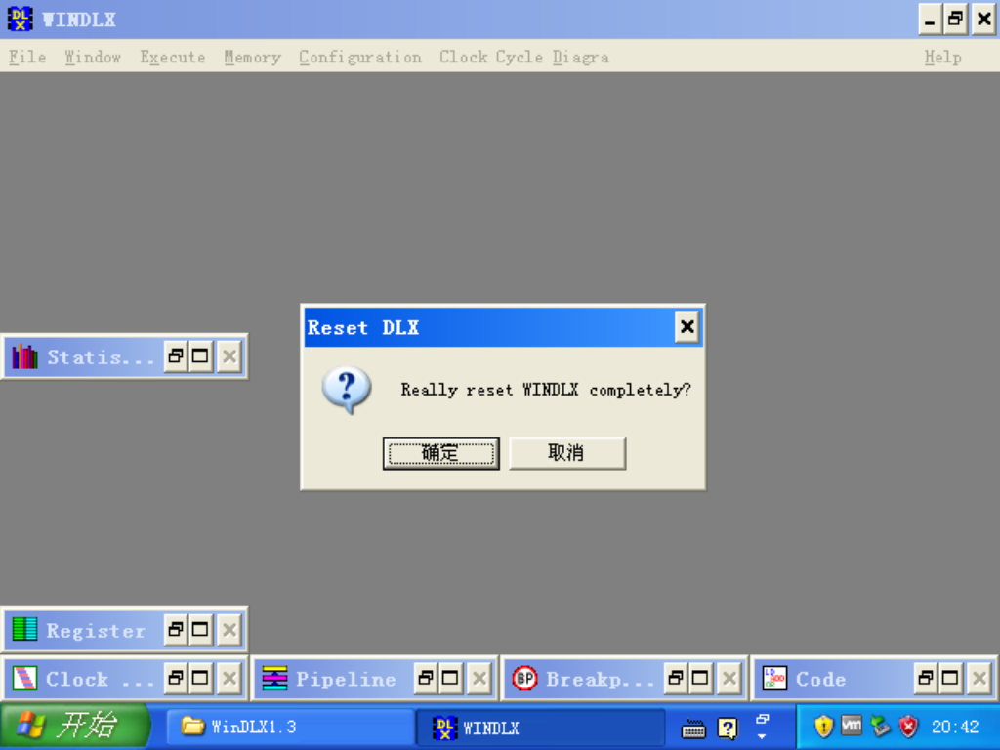
图1 初始化模拟器界面
3. 对比装载顺序：
首先尝试异常装载顺序：在 Load Code or Data 窗口中，先装载输入子程序 INPUT.s，再装载主程序 class.s。点击运行，观察程序计数器（PC）异常跳入数据区导致的 Invalid Instruction 报错现象。
随后重置模拟器，采用正确顺序：先装载主程序 class.s，再装载子程序 INPUT.s，确保程序能被流水线正确取指和执行。
（二）基准性能测试（发现相关与瓶颈）
1. 关闭优化机制：在 Configuration 菜单中确保 Enable Forwarding（重定向）未被勾选；进入 Floating Point Stages，确保浮点乘法器（Multiplication Units）数量为 1。
2. 运行基准程序：装载 class.s 与 INPUT.s，按 F5 运行。在弹出的交互窗口中输入测试偏置项常数（如 10），等待程序输出分类结果并结束。
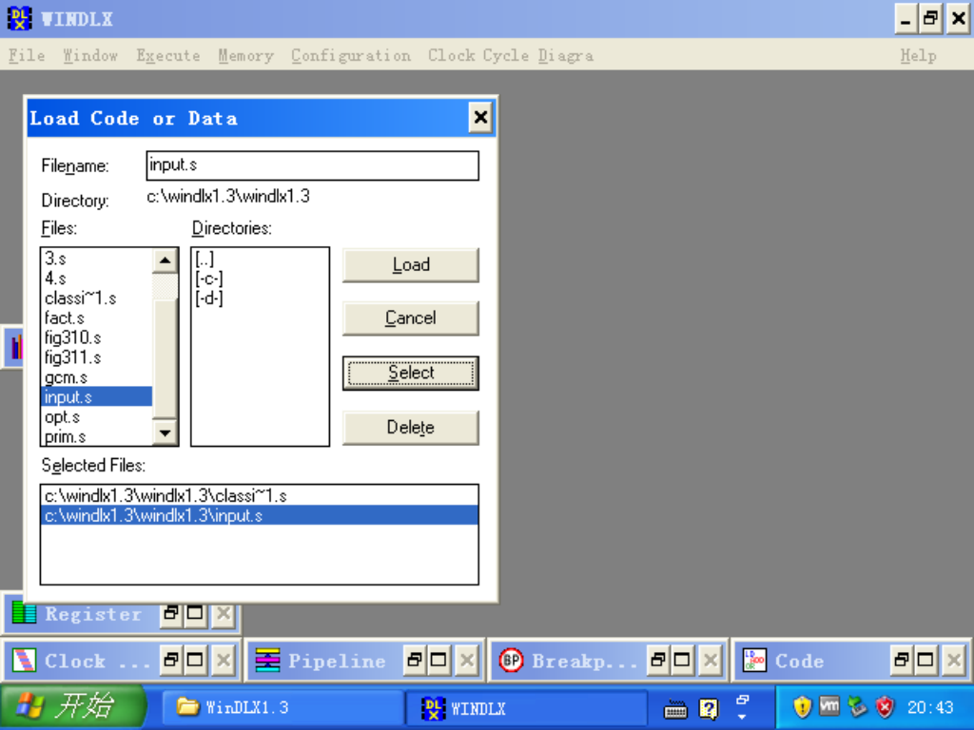
图2 程序装入界面
3. 记录性能数据：打开 Statistics 子窗口，记录此时的总执行时钟周期（Total Cycles），以及数据相关（RAW stalls）、结构相关（Structural stalls）和控制相关（Control stalls）的次数。
4. 定位相关指令：打开 Clock Cycle Diagram（时钟周期时空图），通过观察带有橙色 S-Stall 和黄色 R-Stall 的区块，定位出连续 multf 指令引发的结构相关，以及 addf 指令死等上一条乘法结果引发的数据相关，并截图保存。
（三）硬件优化操作（解决结构与数据相关）
1. 增加硬件资源：在 Configuration -> Floating Point Stages 中，将乘法器数量从 1 修改为 3，以消除结构相关。
2. 开启重定向旁路：在 Configuration 菜单中勾选 Enable Forwarding，允许计算结果不经过写回阶段直接送入下一条指令的执行单元。
3. 控制变量重新测试：点击 Reset all 彻底重置状态。重新正确装载 class.s 与 INPUT.s，输入与步骤（二）完全相同的偏置项数值（10）进行运算。
4. 验证硬件优化效果：再次查看 Statistics 窗口，记录下降后的总周期数与暂停数。打开 Clock Cycle Diagram，找到指令间新出现的“绿色重定向箭头”，截图证明旁路技术的生效。
- 软件优化操作（解决控制相关）
1. 装载优化代码：点击 Reset all 重置状态，保持所有硬件优化配置（3个乘法器+开启重定向）不变。装载采用“循环展开”与“指令重排”技术的优化版代码 opt.s 以及 INPUT.s。
2. 执行指令调度测试：按 F5 运行，输入相同的偏置项数值并等待程序结束。
3. 记录终极性能：打开 Statistics 窗口，记录最终的时钟周期数。分析通过将 lw 与 cvti2f 拉开距离，并在乘法器长达 5 个周期的执行间隙中穿插其他指令，流水线吞吐量得到的纯软件层面的极致提升。
- 实验数据及结果分析：
(一) 基准运行状态分析（未优化）
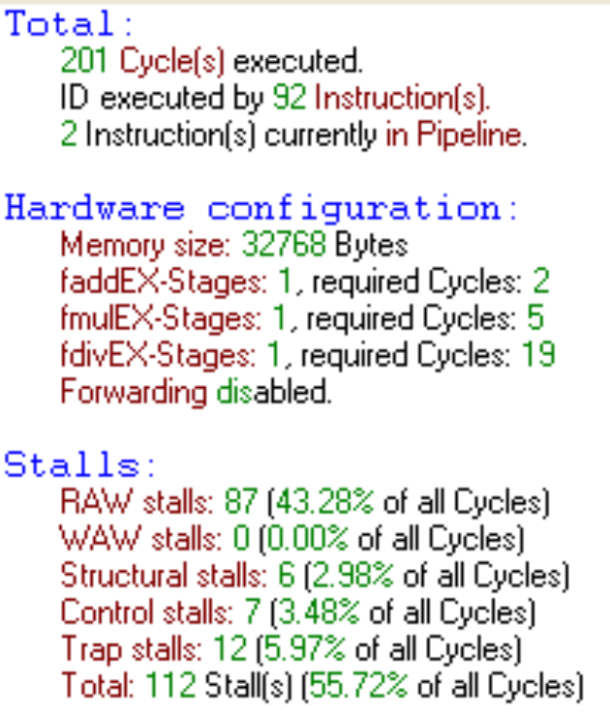
在未开启重定向（Forwarding）、仅配置1个浮点乘法器的基准环境下，运行线性分类器主程序 class.s。打开 Statistics 窗口查看程序执行的总时钟周期以及各类相关的发生次数。 此时程序执行共用 201 个时钟周期，其中数据相关（RAW stalls）发生 87 次，结构相关（Structural stalls）发生 6 次，控制相关（Control stalls）发生 7 次，系统执行效率较低。

图3 实验 1运行结果

class.s代码以及解释
1 .data
2 .align 2
3 X: .word 3, 4, 1, 2 ; Feature vector X (Expanded to 4 dimensions)
4 W: .word 2, -1, 3, 2 ; Weight vector W (Expanded to 4 dimensions)
5 Prompt: .asciiz "Input Bias b: "
6 Class1: .asciiz "Result: Class 1\n"
7 Class0: .asciiz "Result: Class 0\n"
8 .align 2
9 Par1: .word Class1
10 Par0: .word Class0
11
12 .text
13 .global main
14 main:
15 ; 1. Read bias b
16 jal InputUnsigned
17 movi2fp f10, r1
18 cvti2f f10, f10
19
20 ; 2. Loop Initialization
21 addi r7, r0, 4 ; r7: Loop counter (dimension = 4)
22 addi r8, r0, X ; r8: Pointer to X
23 addi r9, r0, W ; r9: Pointer to W
24 movi2fp f11, r0
25 cvti2f f11, f11 ; f11 = 0.0 (Accumulator)
26
27 LoopStart:
28 ; 3. Load 2 elements from X and W simultaneously
29 lw r1, 0(r8) ; Load X[i]
30 movi2fp f1, r1
31 cvti2f f1, f1
32
33 lw r2, 4(r8) ; Load X[i+1]
34 movi2fp f2, r2
35 cvti2f f2, f2
36
37 lw r3, 0(r9) ; Load W[i]
38 movi2fp f3, r3
39 cvti2f f3, f3
40
41 lw r4, 4(r9) ; Load W[i+1]
42 movi2fp f4, r4
43 cvti2f f4, f4
44
45 ; ==========================================================
46 ; 4. CORE CRASH ZONE: Structural Hazard Trigger!
47 ; ==========================================================
48 multf f5, f1, f3 ; 1st MULT: Takes the multiplier for 5 cycles
49 multf f6, f2, f4 ; 2nd MULT: Arrives immediately, but hardware is busy! -> S-STALL!
50
51 ; 5. Accumulate sum
52 addf f11, f11, f5 ; Will also cause R-Stall (RAW data hazard)
53 addf f11, f11, f6
54
55 ; 6. Update pointers and counter (Advance by 2 dimensions)
56 addi r8, r8, 8
57 addi r9, r9, 8
58 subi r7, r7, 2
59
60 ; 7. Branch (Control Hazard Trigger!)
61 bnez r7, LoopStart
62
63 ; 8. Final activation and output
64 addf f11, f11, f10
65 movi2fp f0, r0
66 cvti2f f0, f0
67 gtf f11, f0
68 bfpt IsClass1
69
70 addi r14, r0, Par0
71 trap 5
72 trap 0
73
74 IsClass1:
75 addi r14, r0, Par1
76 trap 5
77 trap 0
（二）结构相关产生原因及解决
1. 结构相关产生的原因
在本程序（引入部分循环展开的基准测试版）的点积计算循环体内部，为了同时处理 2 维特征数据，存在以下紧邻的指令组合：
multf f5, f1, f3 ; 计算当前循环的第一组乘积
multf f6, f2, f4 ; 紧接着计算第二组乘积
由于 WinDLX 的初始硬件配置中，浮点乘法器（Multiplier）的数量仅有 1 个，且浮点乘法运算长达 5 个时钟周期。当第一条 multf 指令成功进入 EX 阶段并持续占用这唯一的乘法器时，紧随其后完成译码（ID）的第二条 multf 指令无法获取空闲的硬件物理资源，被迫在流水线中停滞等待，从而产生了明确的结构相关。在时钟周期时空图中，这直观地表现为第二条乘法指令的 ID 阶段后方，出现了连续的橙色 S-Stall（结构暂停）区块。
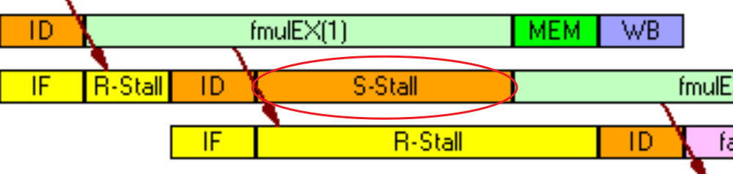

图 4结构相关截图
2．结构相关的解决
通过修改模拟器的硬件配置，在 Configuration -> Floating Point Stages 中，将乘法器（Multiplication Units）的数量由 1 增加至 3。
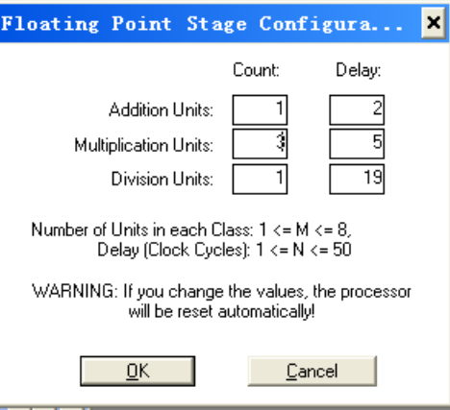

图5修改加法器个数
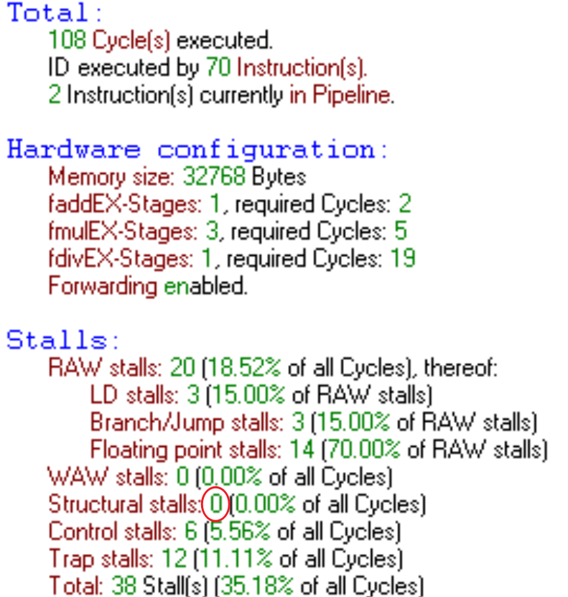

图 6优化后的结构相关数
由图可以看出，将乘法器个数设置为3个时，结构相关个数由6个减少为0个，成功实现了结构相关的优化
（三） 数据相关产生原因及解决
1.数据相关产生的原因
在本程序的特征向量计算与累加循环体内，存在如下典型的数据依赖组合：
multf f5, f1, f3 ; 乘法指令，计算当前维度的乘积并存入 f5
multf f6, f2, f4 ; 乘法指令，计算下一维度的乘积并存入 f6
addf f11, f11, f5 ; 加法指令，立即需要读取 f5 的值进行累加
addf f11, f11, f6 ; 加法指令，立即需要读取 f6 的值进行累加
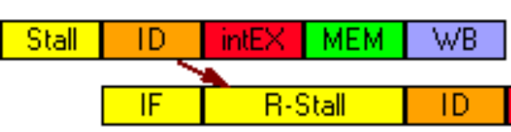
在上述代码中，后续的 addf（加法累加）指令在逻辑上必须严格依赖前面 multf（乘法）指令的计算结果（即 f5 和 f6 寄存器）。在未开启重定向（Forwarding）优化的情况下，由于浮点乘法需要 5 个时钟周期执行，addf 指令在进入译码（ID）阶段后，必须死死停滞，等待 multf 指令完全走完执行（EX）、访存（MEM）并最终进入写回（WB）阶段后，才能读取到正确的数据。这种典型的写后读（Read-After-Write, RAW）依赖，导致了流水线的严重阻塞。在时钟周期时空图中，直观表现为加法指令 ID 阶段之后产生了漫长的黄色 R-Stall（读暂停）区块。

图7 数据相关截图
2.数据相关的解决
采用重定向（Forwarding）技术，勾选 Configuration 中的 Enable Forwarding 选项。开启后，乘法器计算出的结果会通过旁路机制，直接输送给加法器的输入端，而无需等待写回阶段。在时空图中可以清晰地看到跨越流水线阶段的绿色和红色旁路箭头。
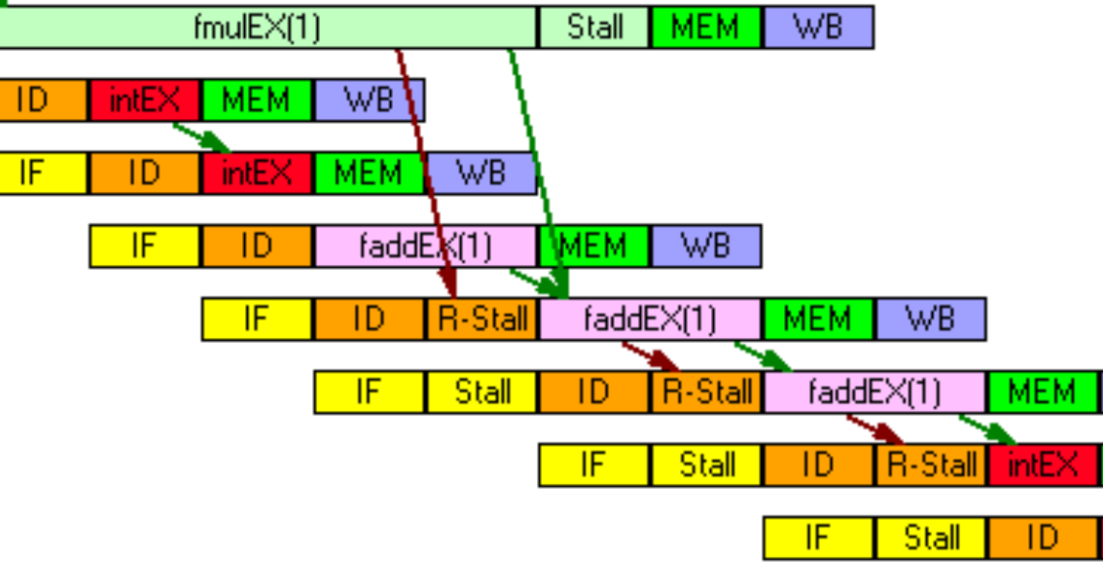

图 8利用重定向技术后的优化效果
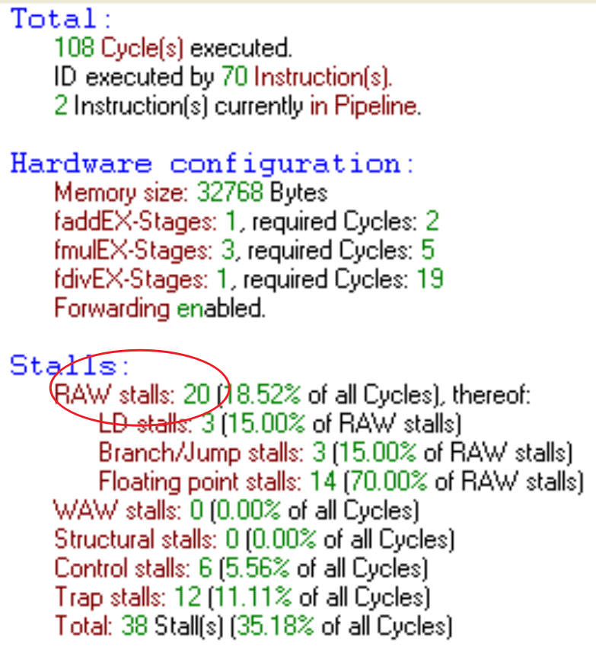

图 9 优化后的结构相关数
（四） 控制相关及解决分析
1. 控制相关的产生
本程序的控制相关稳定在 5 次，主要由调用输入子程序的跳转指令（jal InputUnsigned）以及激活函数判定分类的浮点状态跳转指令（bfpt IsClass1）引起。这些指令改变了程序计数器（PC）的值，导致流水线被冲刷。
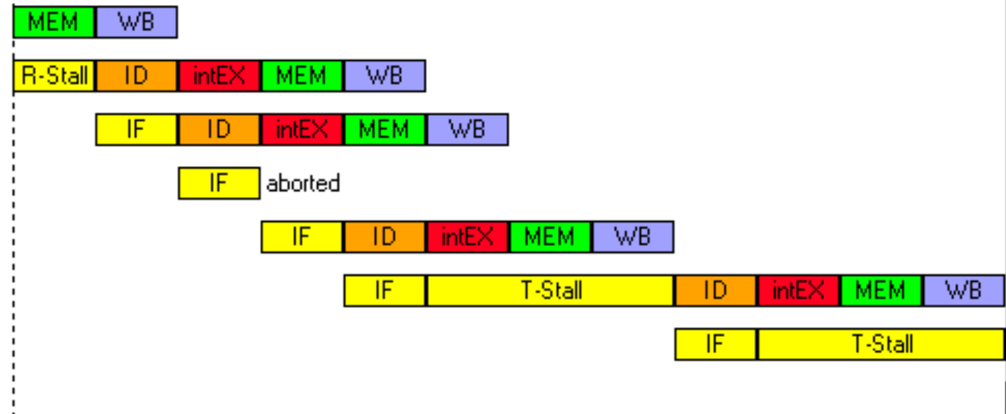
图 10控制相关截图

2. 控制相关的深度优化（循环展开思想）
本实验在计算 3 维向量的点积时，直接在代码层面采用了最高级别的控制相关优化技术——循环展开（Loop Unrolling）。在编写程序时，摒弃了传统的循环结构，直接将 3 次乘法和 3 次加法顺序平铺写出。这一架构设计从根本上消灭了原本在循环体判断中会产生的大量分支跳转指令，使得核心计算区域的控制相关降为 6，极大保障了计算密集型任务的流水线吞吐量。
1 .data
2 .align 2
3 X: .word 3, 4, 1 ; Feature vector X
4 W: .word 2, -1, 3 ; Weight vector W
5 Prompt: .asciiz "Input Bias b: "
6 Class1: .asciiz "Result: Class 1\n"
7 Class0: .asciiz "Result: Class 0\n"
8 .align 2
9 Par1: .word Class1
10 Par0: .word Class0
11
12 .text
13 .global main
14 main:
15 ; 1. Read bias b and convert early
16 jal InputUnsigned
17 movi2fp f10, r1
18 cvti2f f10, f10
19
20 ; =======================================================
21 ; CORE OPTIMIZATION ZONE: Interleaved Load & Compute
22 ; =======================================================
23
24 ; [Wave 1]: Load Dimension 1 and Launch MULT 1
25 lw r1, X
26 lw r4, W ; Separates lw r1 and movi2fp f1 (Eliminates Load-Use RAW)
27 movi2fp f1, r1
28 movi2fp f4, r4
29 cvti2f f1, f1
30 cvti2f f4, f4
31 multf f7, f1, f4 ; Launch MULT 1 (Takes 5 cycles)
32
33 ; [Wave 2]: Hide MULT 1 latency by processing Dimension 2
34 lw r2, X+4
35 lw r5, W+4
36 movi2fp f2, r2
37 movi2fp f5, r5
38 cvti2f f2, f2
39 cvti2f f5, f5
40 multf f8, f2, f5 ; Launch MULT 2
41 ; (MULT 1 is already finished here! 0 Structural Stalls!)
42
43 ; [Wave 3]: Hide MULT 2 latency by processing Dimension 3
44 lw r3, X+8
45 lw r6, W+8
46 movi2fp f3, r3
47 movi2fp f6, r6
48 cvti2f f3, f3
49 cvti2f f6, f6
50 multf f9, f3, f6 ; Launch MULT 3
51
52 ; [Preparation]: Hide MULT 3 latency with activation setup
53 movi2fp f0, r0
54 cvti2f f0, f0 ; f0 = 0.0
55
56 ; =======================================================
57 ; HARDWARE FORWARDING ZONE (Zero Stall Accumulation)
58 ; =======================================================
59
60 ; Since Forwarding is ON and we spaced instructions out:
61 addf f11, f7, f8 ; f7 and f8 are long done. No stalls.
62 addf f11, f11, f9 ; Forwarding bypasses f9 directly from MULT 3 to ADD!
63 addf f11, f11, f10 ; Forwarding bypasses result directly to next ADD!
64
65 ; Activation and Classification
66 gtf f11, f0
67 bfpt IsClass1
68
69 ; Class 0 Output
70 addi r14, r0, Par0
71 trap 5
72 trap 0
73
74 IsClass1:
75 ; Class 1 Output
76 addi r14, r0, Par1
77 trap 5
78 trap 0
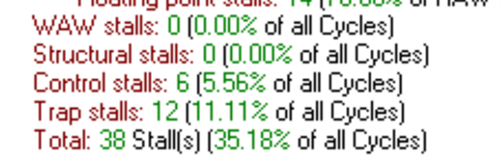

图11 控制相关的优化
由图可知控制相关数量减少，实现了控制相关的优化

(五) 程序流程图
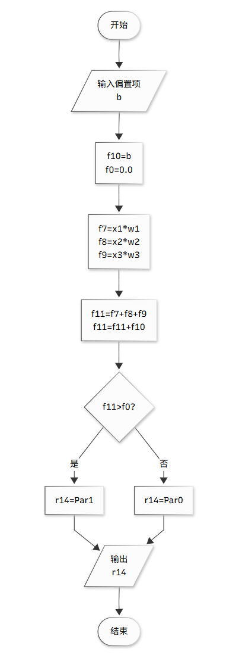
图12 程序流程图
八、实验结论：
通过本次基于 WinDLX 模拟器的线性分类器构建与性能优化实验，我深入探究了计算机底层流水线的运行机制，得出以下核心结论：
1.重定向与指令调度是消除数据相关（RAW）的利器： 实验证明，开启重定向（Forwarding）技术能够有效建立数据旁路，打破写后读的数据依赖，使得运算结果无需等待漫长的写回（WB）阶段即可被下一条指令使用。此外，配合软件层面的指令调度（如拉开 lw 与 cvti2f 的距离，利用乘法器执行空隙穿插指令），能够最大程度地掩盖硬件延迟，将数据相关降至最低。
2.增加硬件资源能从根本上消除结构相关（Structural Hazards）： 流水线的吞吐量受限于底层硬件的配置。当连续发射多条同类型指令（如 multf）时，极易产生资源竞争。实验表明，通过按需增加特定功能部件的数目（如将浮点乘法器增至 3 个），可以完美解决多指令并发时的结构冲突，实现真正的指令级并行。
3.“循环展开”等软件策略可大幅减少控制相关（Control Hazards）： 分支与跳转指令会破坏流水线的连续性，导致流水线冲刷。在本实验中，通过在代码层面运用“循环展开”思想（将点积运算直接顺序平铺，而非使用循环体），有效减少了条件跳转指令的出现频率，从而极大地降低了控制相关产生的气泡。
4.底层硬件模拟需严格遵循内存分配与初始化规范： 通过错误排查发现，程序的装载顺序会直接影响 PC（程序计数器）的初始执行入口。必须严格遵循“先装载主程序（源程序），后装载子程序（INPUT.s）”的顺序，以防 PC 误入数据区产生 Invalid Instruction 异常；此外，在进行任何代码修改或硬件配置变更后，必须先彻底清空历史状态（Reset all），防止内存脏数据或 PC 指针残留导致程序跑飞。

- 总结及心得体会：
本次实验让我深刻体会到了“软硬协同设计”的魅力。平时在使用高级语言（如 Python 编写深度学习模型）时，我们往往只关注算法逻辑；而通过这次用汇编语言亲手搭建单层神经元并进行底层的时钟周期调优，我直观地看到了每一行代码在 CPU 流水线中的流转过程。 我认识到，一个高性能的计算程序，不仅需要硬件工程师不断增加执行部件、建立旁路，更需要软件/编译器工程师去巧妙地进行指令重排与展开。这种跨越软件算法与硬件架构的系统性思维，为我今后在软件工程领域的深入学习与性能优化打下了坚实的基础。
报告评分：

指导教师签字：

